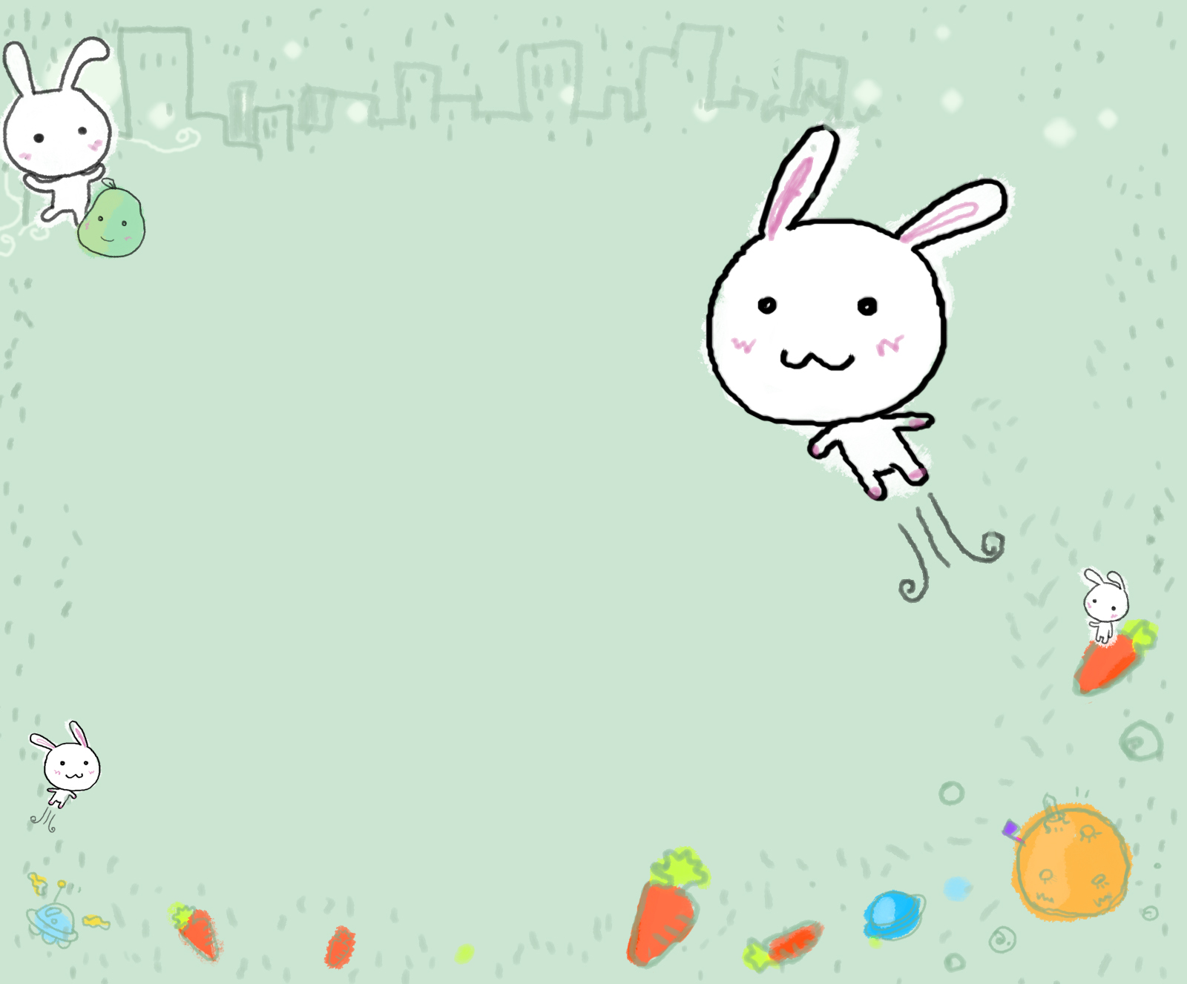

親職教育叢書

長大的感覺，真好（CLAIRE PATTERSON等，尹萍譯，天下文化出版）
本書討論青春期的種種生理變化、情緒波動、以及性意識的萌芽。字裡行間 盡是同情、了解又務實的語調，協助青少年認識自己的身體，照顧自己的感受。同時也減輕父母的焦慮與不安，不再視兒女的青春期為噩夢一場。本書已譯成多國文字，圖文並茂，普受歡迎，是陪伴少男少女成長的一本好書。本書討論青春期的種種生理變化、情緒波動、以及性意識的萌芽。字裡行間 盡是同情、了解又務實的語調，協助青少年認識自己的身體，照顧自己的感受。同時也減輕父母的焦慮與不安，不再視兒女的青春期為噩夢一場。本書已譯成多國文字，圖文並茂，普受歡迎，是陪伴少男少女成長的一本好書。

性教育筆記書(杏陵基金會、台北市性病防治所、及戴銳斯國際集團聯合出版)
本筆記書揣摩ｚ世代的語言，搭配生動有趣的漫畫，傳達健康正確的性知識。出版這希望透過這本書引起同儕之間討論的興趣，父母師長也能透過筆記書與青少年溝通。
本筆記書免費索取，意者請附回郵30元並註明索取性教育筆記書，寄至台北市南京西路三段311號5樓，或電02-2514-0999轉520、521洽詢。



醒吾高中輔導室

